**Практическая работа № 6.**

**Тема:** «Настройка RAID-массивов в Windows Server 2003».

**Цель работы:** Научиться создавать и управлять настройкой RAID-массивов в Windows Server. Научиться тестировать программные массивы.

**Краткое теоретическое введение.**

Чередующийся том (RAID 0) объединяет свободное место на нескольких жестких дисках (от 2 до 32) в 1 логический том. Данные, которые записываются в чередующемся томе поочередно на всех дисках в то же время, а не последовательно. Таким образом, является самым быстрым на RAID 0 производительности диска тома по сравнению с любой другой тип конфигурации диска. Администраторы предпочитают использовать чередующиеся тома, когда важна скорость ввода вывода (I/O). Можно использовать чередующиеся тома любой файловой системы, включая FAT, FAT32 или NTFS.

### Требования

* Должен существовать по крайней мере два жестких диска. IDE или SATA, интерфейс малых компьютерных систем (SCSI) или смешанной архитектуры является допустимым.
* Все диски, участвующие в чередующемся томе, должно быть динамические диски.
* Каждая часть свободного пространства должен в точности совпадать (например, размер и тип системы).

### Настройка системы управления дисками

1. Нажмите кнопку Пуск, выберите пункт Администрирование и выберите команду Управление компьютером.
2. Разверните узел хранилище.
3. Щелкните Управление дисками.
4. В меню Вид выберите пункт вверх и нажмите кнопку Список дисков.  
     
   В области справа отображается столбец по атрибутам каждого диска в системе.
5. В меню Вид пункт вниз и щелкните Графическое представление.

Отображается цветом графическое представление дисков в системе.

В области Описание диска (который отображается серым цветом) располагается слева от описания томов, которая отображается в цвете. Описание диска содержит сведения о номер диска на каждый диск, будь то основную или динамическую конфигурацию, его размер и его состояние (Интернет или автономный).

Описания томов выделены цветом. Они содержат сведения о каждом томе, такие как буква диска (Если назначена), выделенных или незанятое тома, размер раздела или тома и состояние работоспособности тома.

### Требования для поддержки режима чередования дисками

* Диски: для поддержки чередования требуются как минимум два диска
* Тип: все диски, участвующие в чередующемся массиве, должны быть динамическими. Преобразование из базового в динамический проходит очень быстро, без потери данных. После завершения процедуры преобразования, необходимо перезагрузить компьютер.
* Емкость: чередующийся том может занять весь диск или, как минимум, 50 мегабайт (МБ) для каждого диска.
* Незанятое место: все диски, которые нужно преобразовать в динамический диск, должны содержать по крайней мере 1 МБ свободного пространства в конце диска для успешного выполнения обновления. Управление дисками автоматически резервирует это свободное пространство при создании разделов или томов на диске, но диски с разделами или томах, созданных в других операционных системах может не быть этого свободного пространства.
* Состояние: состояние все диски, участвующие в чередующемся томе должен находиться в оперативном режиме при создании чередующегося тома.
* Тип устройства: даже если смешиваются архитектуры дисков в системе можно установить распределение на любом динамическом диске. Например, диски IDE, SCSI и расширенные IDE (EIDE) все используется в один чередующегося тома.

### Инструкции по обновлению в динамические диски

Если диски, которые будут участвовать в чередующемся томе уже динамических дисков, перейдите к разделу «Как для преобразования в чередующийся том» данной статьи.  
  
Примечание: необходимо войти в систему в качестве администратора или члена группы «Администраторы» для выполнения этой процедуры. Если компьютер подключен к сети, параметры сетевой политики могут запретить выполнение данной процедуры.  
  
Обновление базового диска до динамического диска:

1. Перед преобразованием дисков закройте все программы, запущенные на этих дисках.
2. Щелкните правой кнопкой мыши в серой области Описание диска, расположенной в левой части области цветом тома и нажмите кнопку **преобразовать динамический диск**.
3. Если второй диск в динамический диск, выполните шаги 1 и 2, чтобы преобразовать его в динамический диск.

### Как преобразовать чередующегося тома

В этом случае существует два диска на компьютере, диск 0 и 1. Оба являются динамическими дисками диски и иметь по крайней мере 1 гигабайт (ГБ) свободного незанятое место на каждом диске для всего тома 2 ГБ.

1. В нижней правой области «Управление дисками» щелкните правой кнопкой мыши том бесплатно, незанятое пространство на любом диске и выберите команду Создать том.
2. После запуска мастера создания тома нажмите кнопку Далее.
3. В группе Тип тома щелкните Чередующегося тома и нажмите кнопку Далее.
4. В левой области **выберите два или более дисков** отображается список, содержащий все диски, которые имеют недостаточно свободного, незанятое пространство для участия в чередующийся том.  
     
   В правой области в группе выбрано отображается диск, который вы щелкнули правой кнопкой мыши на шаге 1.
5. В левой области в группе Все доступные динамические диски выберите диск и нажмите кнопку Добавить.  
     
   Все диски, которые отображаются в правой области, помечаются как Выбранные. Просмотр в нижней части диалогового окна Выберите диск с меткой размер. Поле **Для всех выбранных дисков** максимальный размер чередующегося тома, можно сделать.  
     
   Примечание: на каждом диске имеет такой же размер завершения чередующегося тома. Например, при наличии 100 МБ на первом диске имеется 100 МБ на втором диске. Таким образом, общий размер объединенных томов является double, меньшего из томов на дисках.  
     
   Путем изменения значения в поле Размер дискового пространства , можно уменьшить размер тома. Имейте в виду, что в системе с двумя жесткими дисками, размер всего чередующийся том является двойной размер, который вводится. Общий размер тома в правой области отобразится реальный размер чередующегося тома.
6. Нажмите кнопку Далее для перехода на страницу назначения диск букву путь мастера.
7. В настоящее время можно назначить букву диска на чередующийся том (это можно также сделать в любой момент времени). Чтобы сделать это, выберите Назначить букву диска, а затем введите доступная буква диска.  
     
   Кроме того можно щелкнуть **не назначать буквы диска или пути**. Можно также щелкнуть **тому на пустую папку с поддержкой дисковых путей**. Тем не менее этот вариант выходит за рамки данной статьи.
8. После ввода вашего чередующегося тома букву диска, нажмите кнопку Далее.
9. Нажмите кнопку **Форматировать данный раздел следующим образом**, а затем выполните следующие действия:  
   1. Введите тип файловой системы.  
        
      Обратите внимание, является приемлемой, FAT32 или NTFS.
   2. Оставьте значение по умолчанию в поле Размер кластера.
   3. В поле Метка тома можно сохранить Новый том метка по умолчанию или вы можно ввести собственную подпись.
   4. В настоящее время можно щелкнуть установите флажки Краткий формат и **Сжатие папок и файлов**. Или, если обе задачи можно отложить.
10. Нажмите кнопку Далее, проверьте выделения в окне сводки и нажмите кнопку Готово.

Чередующиеся тома отображаются на двух дисках в системе. Они имеют тот же цвет код той же буквы диска (Если сопоставленный диск во время процедуры), и они имеют одинаковый размер.

### Устранение неполадок

* Аппаратные массивы RAID 0 не следует смешивать с программным обеспечением RAID 0.
* Чередующиеся тома не могут содержать системный или загрузочный раздел системы под управлением Windows Server 2003.
* Нельзя расширять или зеркалировать, чередующиеся тома.
* Нет отсутствие отказоустойчивости чередующиеся тома. Это означает, что если один из дисков откажет или не будет работать правильно, то весь том будет утрачен.

1. **Установка Windows Server 2003R2**

Процесс установки Windows стандартен, систему ставьте на первый диск.

После окончания установки переходите в пункт "Настройка программного массива".

1. **Настройка программного массива RAID**

**1.1. Создаём массив RAID 0**

Здесь мы переведем тип системного диска, на который мы установили ОС с основного в динамический.

Запустим оснастку "Управление дисками", щелкните меню ПУСК -> Выполнить -> diskmgmt.msc

Здесь ставьте галочку напротив каждого диска или повторите аналогичную операцию для второго диска.

Оба диска должны быть динамические, только в этом случае можно создать массив.

После этой операции, вам будет предложено перезагрузить компьютер.  И опять запустить оснастку "Управление дисками".

Теперь можно создать программный RAID.

* 1. **Создаём массив RAID 5**

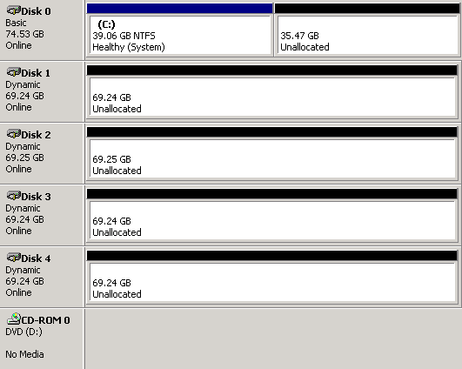  
Теперь перезагрузите систему. В Windows запустите консоль управления (правый щелчок по значку «Мой компьютер», затем «Управление») и выберите «Управление дисками». Здесь следует перевести все жёсткие диски, которые будут использоваться в массиве RAID 5, в динамические. Для этого нажмите правой клавишей мыши на нужном диске и выберите «Преобразовать в динамический диск». Ну, а затем можно создавать новый том.  
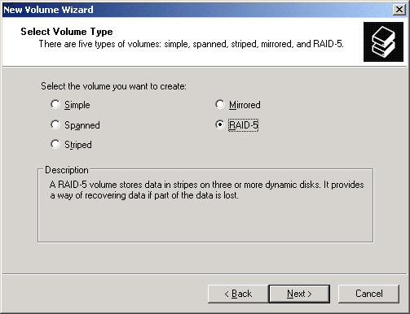  
**После модификации файлов, как показано выше, Windows XP сможет поддерживать программный массив RAID 5.**  
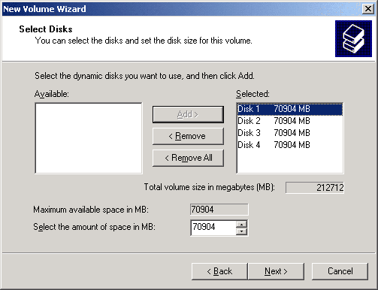  
**Для нашего тестового массива в качестве примера предполагается использовать четыре виртуальных привода объемом 70904 МВ каждый.**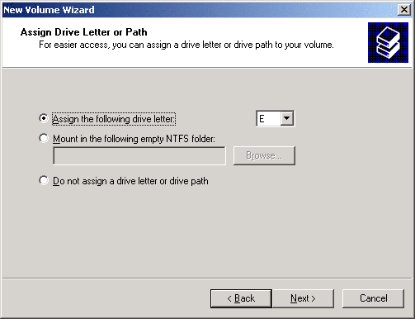  
**Следующие опции в окнах...**  
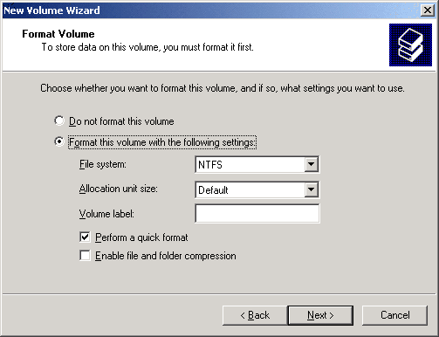  
**...не отличаются от тех, которые задаются при создании обычного тома.**  
Как только Windows закончит создание тома, вы можете работать с новым массивом RAID 5 под Windows как с обычным жёстким диском.

Программный массив создан.

1. **Проверка работы созданного RAID массива.**

Чтобы с имитировать поломку диска, просто отключите один из дисков вашего массива и запустите компьютер.

**Задания к практической работе:**

1. В виртуальной ОС добавить 4 виртуальных жестких диска.
2. На 3-х дисках организовать массив RAID 5. В полученный Volume записать тестовую информацию.
3. Проверка работоспособность массива RAID 5 при повреждении 1-го жесткого диска. Восстановить массив, добавив новый диск. Проверить доступность тестовой информации.
4. Проверка работоспособность массива RAID 5 при повреждении 2-х жестких дисков. Проверить доступность тестовой информации.
5. Удалить массив RAID.
6. Организовать массивы RAID 0, RAID 1. В полученный Volume записать тестовую информацию.
7. Проверка работоспособность массива RAID 0, RAID 1 при повреждении 1-го жесткого диска. Переконвертировать RAID 1 массив в обычный Volume.
8. Создать новый RAID 1 массив из полученного Volume.
9. Удалить массив RAID.
10. Создать простой Volume. В полученный Volume записать тестовую информацию.
11. Расширить раздел путем добавления нового жесткого диска (получить один логический раздел из 2-х жестких дисков). Проверить доступность тестовой информации.
12. Удалить один из жестких дисков в Extended Volume. Проверить доступность тестовой информации.
13. Все действия должны быть описаны в протоколе.
14. В результате работы установить, какие RAID массивы являются отказоустойчивыми и в каких ситуациях возможно восстановление информации.

Контрольные вопросы:

1. Определение RAID.
2. Какие типы RAID-массивов существуют на сегодняшний день?
3. RAID 0, RAID 1, RAID 5 – Характеристики, алгоритм работы, назначение, примеры применения.